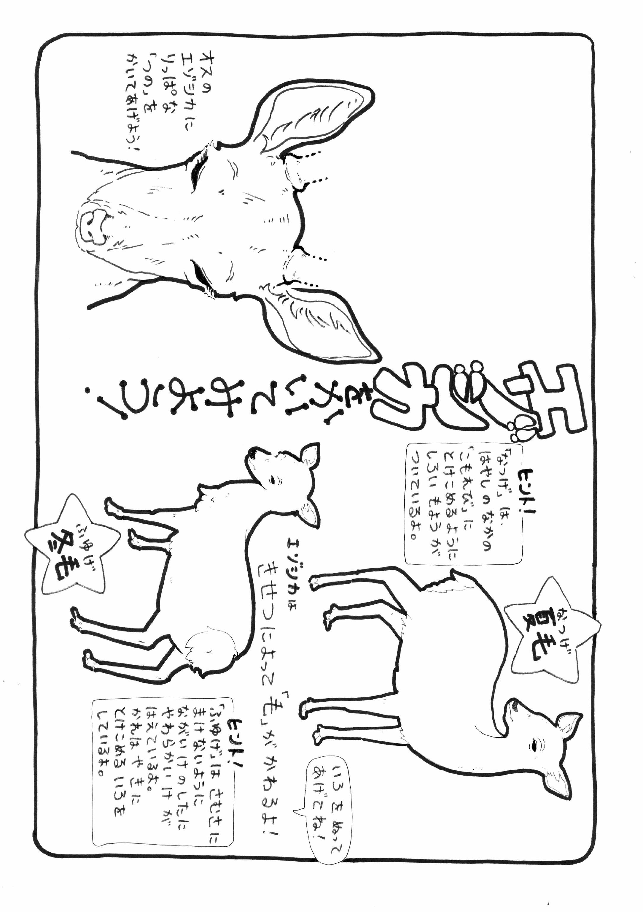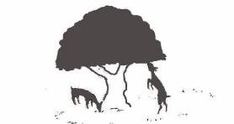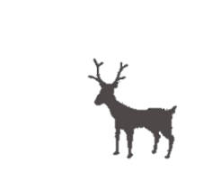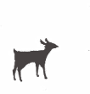

エゾシカはニホンジカので、にだけしているシカです。エゾシカはニホンジカのなかできいです。（動物園だより160号）

1. だけ　②　　③

**1**

**エゾシカがしているのは**

とは、みんだべをもうのにしてみなおし、しやすくすることです。

ウシやキリンなどでもることができます。（動物園だより160号）

**しているから**

こたえ

シカのなかまはがえわります。4～5ごろにかられてちます。（動物園だより160号）

**べかられてもエゾシカがをもぐもぐしているのはをしているから？**

**5**

**エゾシカのはいつけちる？**

**4**

1. けちない　②にけちる　③にけちる

エゾシカなどのシカのなかまはオスにだけがえます。メスにはえません。はシカはをればだいたいのがわかります。（動物園だより160号）

エゾシカはで、や、ササ、のなどをべています。では（かした）をあげています。

（動物園だより160号）

**2**

**エゾシカのべは？**

1. ②　　③

**②**

1. オス　　②メス　　③どっちも

**3**

**エゾシカのがえるのは？**

**～問題に答えて君もシークイン～**

**エゾシカ**

なまえ

こたえ

こたえ

こたえ

こたえ